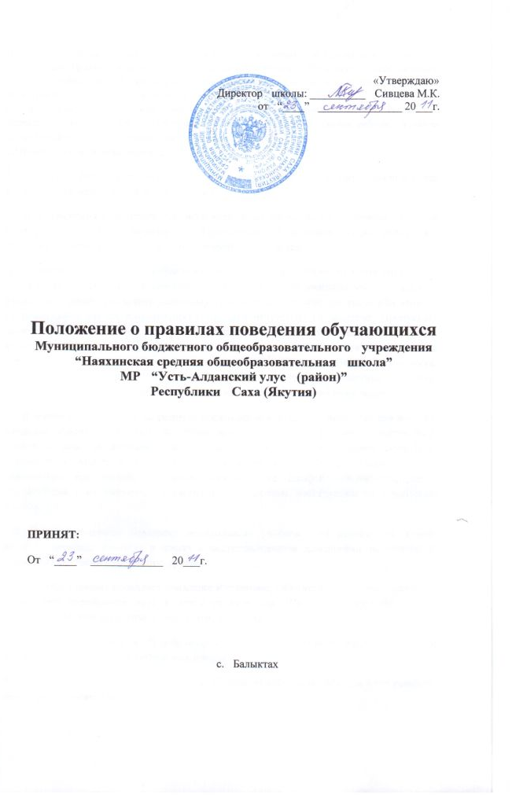Настоящие Правила устанавливают нормы поведения учеников в здании и на территории школы. Цель Правил - создание в школе нормальной рабочей обстановки, способствующей успешной учёбе каждого ученика, воспитание уважения к личности и её правам, развитие культуры поведения и навыков общения.
1.Общие правила поведения.
1.1. Учащиеся школы ведут себя честно и достойно, соблюдают нормы морали и этики в отношениях между собой и со старшими.
1.2.Для выяснения отношений учащиеся никогда не применяют физическую силу и не употребляют грубых выражений. Применение физической силы оскорбляет достоинство человека и в школе категорически запрещается.
1.3. Учащимся запрещается: уходить из школы и с ее территории во время занятий без разрешения педагога или руководителей школы. В случае пропуска учебных занятий учащийся должен предъявить классному руководителю справку от врача или записку от родителей (лиц, их заменяющих) о причине отсутствия на занятиях. Пропускать занятия без уважительных причин запрещается. Самовольно покидать спортивные, культурные и внеклассные мероприятия; приносить и использовать в школе и на ее территории оружие, взрывчатые и огнеопасные вещества, горючие жидкости, пиротехнические изделия, газовые баллончики, сигареты, спиртные напитки, наркотики, одурманивающие средства, а также ядовитые и токсические вещества.
1.4.В школе категорически запрещено, поскольку представляет опасность для жизни и здоровья учащихся: залезать на подоконники, шкафы, оборудование помещений, здания: кататься на перилах, сидеть на перилах, с силой толкать других учеников; открывать и входить в хозяйственные помещения школы, не предназначенные для нахождения там людей; открывать электрические шкафы; использовать не в соответствии с их назначением спортивные и игровые конструкции на территории школы.
1.5. Учащийся школы приносит необходимые учебные принадлежности, книги, тетради, дневник. Является в школу с подготовленными домашними заданиями по предметам согласно расписанию уроков.
1.6.Учащийся школы проявляет уважение к старшим, заботится о младших. Учащиеся и педагоги обращаются друг к другу уважительно. Школьники уступают дорогу взрослым, старшие школьники - младшим, мальчики - девочкам.
1.7.Вне школы учащееся ведут себя везде и всюду так, чтобы не уронить свою честь и достоинство, не запятнать доброе имя школы.
1.8.Учащиеся берегут имущество школы, оказывают посильную помощь в его ремонте, аккуратно относятся как к своему, так и к чужому имуществу.
2. До начала занятий в школе
2.1.Учащиеся приходят в школу не позднее чем за 10 мин до начала занятий, в чистой деловой одежде и в опрятном виде. Ученики младших классов приходят в школу не позднее чем за 15 мин до начала занятий. После входа в школу учащиеся снимают в гардеробе верхнюю одежду и обувь, надевают сменную обувь, приводят в порядок одежду и прическу, занимают свое место в классе и готовят к уроку книги, тетради, ручки и другие нужные на уроке принадлежности.

3..Поведение на занятиях.
3.1.При входе педагога в класс, учащиеся встают в знак приветствия, садятся после того, как педагог ответит на приветствие и разрешит сесть. Подобным образом учащиеся приветствуют любого взрослого, вошедшего в класс во время занятий.
3.2.Каждый учитель определяет специфические правила при проведении занятий по своему предмету, которые не должны противоречить законам России, нормативным документам и правилам школы. Эти правила обязательны для исполнения всеми учащимися, обучающимся у данного учителя.
3.3.Во время урока нельзя шуметь, отвлекаться самому и отвлекать других посторонними разговорами, играми и другими, не относящимися к уроку, делами. Урочное время должно использоваться учащимися только для учебных целей. По первому требованию учителя (классного руководителя) должен предъявляться дневник. Любые записи в дневниках учащимися должны выполняться аккуратно. После каждой учебной недели родители ученика ставят свою подпись в дневнике.
3.4.Если во время занятий учащемуся необходимо выйти из класса, то он должен поднять руку и попросить разрешения педагога.
3.5. Если учащийся хочет задать вопрос учителю или ответить на вопрос учителя, он поднимает руку. Звонок (сигнал) об окончании урока даётся для учителя. Только когда учитель объявит об окончании занятия, учащиеся вправе покинуть класс. При выходе учителя или другого взрослого из класса учащиеся встают.

4.Поведение до начала, в перерывах и после окончания занятий.
4.1.До начала урока: прибыть к кабинету до первого звонка; после первого звонка с разрешения учителя войти в класс и подготовиться к уроку;
4.2.Во время перерывов (перемен) учащиеся обязаны:
навести чистоту и порядок на своём рабочем месте; выйти из класса; при движении по коридорам, лестницам, проходам придерживаться правой стороны; подчиняться требованиям работников школы, дежурным учащимся; помочь подготовить класс по просьбе педагога к следующему уроку; в случае опоздания на урок постучаться в дверь кабинета, зайти, поздороваться с учителем, извиниться за опоздание и попросить разрешения сесть на место.
4.3.Во время перерывов (перемен) учащимся запрещается:
бегать по лестницам, вблизи оконных проёмов и в других местах, не приспособленных для игр; толкать друг друга, бросаться предметами и применять физическую силу для решения любого рода проблем; употреблять непристойные выражения и жесты в адрес любых лиц, шуметь, мешать отдыхать другим; курить в здании и на территории школы.
4.4.После окончания занятий: получить одежду из гардероба, аккуратно одеться и покинуть школу, соблюдая правила вежливости.
4.3. Дежурный по классу:
находится в классе во время перемены; обеспечивает порядок в классе, проветривает помещение; помогает педагогу подготовить класс к следующему уроку; следит и поддерживает соответствующие санитарные условия.
4.4.Учащиеся, находясь в столовой:
подчиняются требованиям педагогов и работников столовой; соблюдают очередь при получении пищи; проявляют внимание и осторожность при получении и употреблении горячих и жидких блюд; употребляют еду и напитки, приобретённые в столовой и принесённые с собой, только в столовой; убирают за собой столовые принадлежности и посуду после принятия пищи.

5.Заключительные положения.
5.1. Учащиеся школы не имеют права пропускать занятия без уважительных причин.
5.2. Учащиеся не имеют права во время нахождения на территории школы и при проведении школьных мероприятий совершать действия, опасные для собственных жизни и здоровья, а так же окружающих.
5.3.Учащиеся не имеют права находиться в здании школы после окончания учебных занятий или внеурочных мероприятий без разрешения работников школы.
5.4.Настоящие Правила распространяются на территории школы и на все мероприятия, проводимые школой.
5.5.За нарушение настоящих Правил и Устава Школы учащиеся привлекаются к ответственности по Правилам наложения взысканий.
5.6.Настоящие Правила вывешиваются в Школе на видном месте для всеобщего ознакомления.

